**SCRUM**

**Scrum** è un “*framework agile*”, iterativo ed incrementale, che ci consente di concentrarci sulla consegna del massimo valore aziendale nel minor tempo possibile.

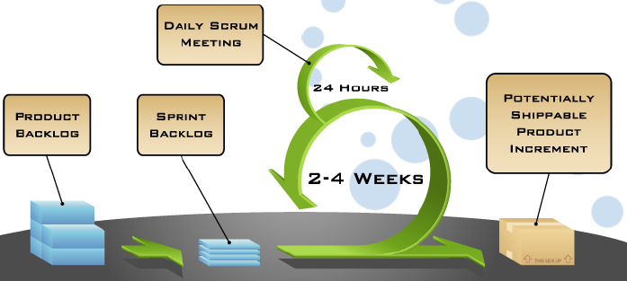Ogni due settimane o un mese chiunque può vedere il software funzionante e decidere di rilasciarlo così com'è o continuare a migliorarlo per un altro sprint.

* *Il prodotto avanza in una serie di "sprint" di un mese*
* *I requisiti vengono acquisiti come elementi in un elenco di "Product backlog"*
* *La durata tipica è di 2-4 settimane o un mese al massimo*
* *Il prodotto è progettato, codificato e testato durante lo sprint*
* *Durante lo sprint i requisiti non possono cambiare*

**RUOLI**:

* ***Product owner***, definiscono le caratteristiche del prodotto ed il suo rilascio.
* ***ScrumMaster***, responsabile della gestione del progetto, rimuove gli impedimenti e protegge il team da interferenze
* ***Team***, si auto-organizzano per determinare il modo migliore per fornire le funzionalità con la massima priorità.

**ARTEFATTI**:

* ***Team Capacity*** è calcolata secondo la disponibilità delle persone in quello sprint.
* ***Team Velocity*** è l’unità di misura che consente di tenere traccia di quanto lavoro può svolgere il team durante uno sprint.
* ***Focus Factor (F.F)*** è la capacità delle squadre di rimanere concentrati sugli obiettivi dello sprint senza altre distrazioni.
* ***User Stories*** sono artefatti di requisiti molto sottili e di alto livello.
* ***Product Backlog***, rappresenta cosa deve essere fatto, è una lista ordinata dei requisiti relativi al prodotto. Contiene Item a cui viene assegnata una priorità.
* ***Sprint Backlog***, è la lista del lavoro che il team di sviluppo deve effettuare nel corso dello sprint successivo, generata selezionando un insieme di Product Backlog
* ***Burndown Charts***, è una rappresentazione grafica del lavoro da fare su un progetto nel tempo. Di solito il lavoro rimanente (o backlog) è indicato sull'asse verticale e il tempo sull'asse orizzontale, utile per prevedere quando avverrà il completamento del lavoro.

**EVENTI**:

* ***Sprint planning***, posto all'inizio di ogni sprint dove viene pianificato il lavoro da svolgere, viene creato lo *Sprint Backlog*.
* ***Daily scrum meeting***, ogni giorno durante lo Sprint, viene tenuta una riunione del team di progetto. Ogni membro risponde a:
* Che cosa è stato fatto dopo l'ultima riunione?
* Che cosa si farà prima della prossima riunione?
* Quali sono gli impedimenti / ostacoli incontrati?
* ***Sprint review***, il team presenta ciò che ha realizzato durante lo sprint, se necessario vengono fatte modifiche.
* ***Sprint retrospective***, il Team ispeziona il suo lavoro e crea un piano di miglioramento da attuare durante il prossimo Sprint.